Review Batman Arkham Origins

Novo jogo do morcegão aposta no seguro e poderá decepcionar alguns.

CONTEM SPOILERS

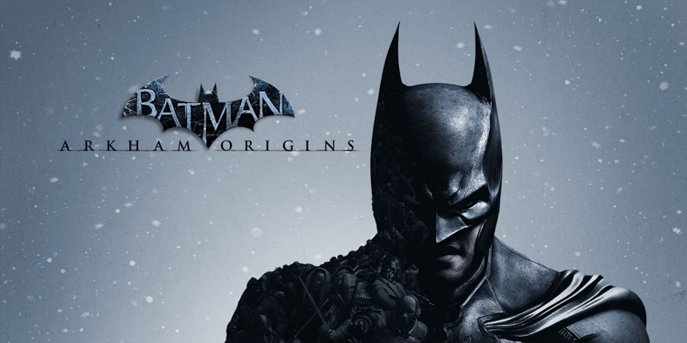

Em plena noite de natal, Bruce Wayne terá que vestir o manto do Batman, tendo que enfrentar o maior desafio de sua curta carreira como vigilante: Acabar com o chefe do tráfico Máscara Negra, e todos seus assassinos que querem o prêmio pela cabeça do morcego, imposto pelo mafioso, assim se começa Batman Arkham Origins

Desenvolvido pela Warner Games Montreal, o game serve de *prequel* para os jogos da Rocksteady e responder algumas perguntas as quais os fãs tinham dúvidas, e isso fez com que o jogo fosse feito com certa pressa para poder ser lançado para antiga geração, e essa mesma pressa faz com que o jogo seja abaixo de seus antecessores.

Ficar preso nas paredes, portas que não abrem, e *crashs* que acabam bugando as missões te obrigando a reiniciar, podendo corromper seu save, além da câmera que fica perdida em certo momento, tudo isso deixa claro como o jogo precisa de mais tempo de desenvolvimento.

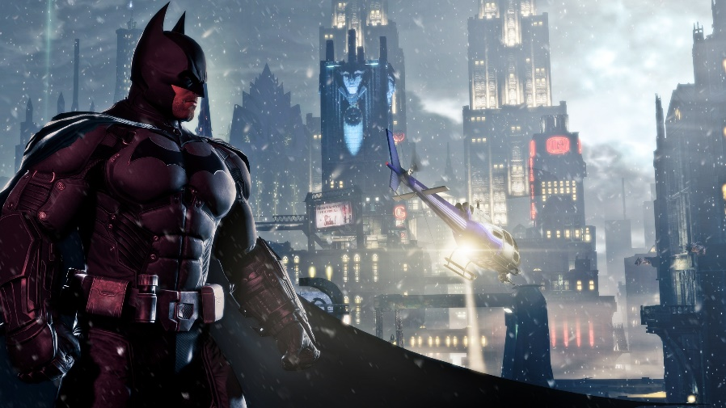

A falta de inovação também atrapalha muito, seu combate é o mesmo de Arkham Asylun e City, fazendo com que jogadores experientes na série tenham dificuldade alguma, o stealh também é mantido porem é necessário usá-lo pouquíssimas vezes, pois partir para porrada acaba sendo mais rápido e eficiente.

Sua história, mesmo um pouco repetitiva e com nítidas barrigas, apenas para aumentar o tempo de duração do jogo, poderia ser facilmente uma revista do herói, sabendo usar os personagens já conhecidos do grande público, além de que todo conflito entre Batman e Coringa é o clássico que aprendemos a amar, com alguns plot-twist que te fazem querer saber mais sobre aquele universo e com algumas lutas que fazem você sentir o peso de seu adversário, tendo a sensação que com qualquer erro você poderá morrer.

A parte gráfica é irretocável, com cutscenes belíssimas e gráficos que tiram o máximo dos console, o com áudio bom, destacando que é o primeiro jogo em português, com vozes já conhecidas de quem via animação e filmes do herói.

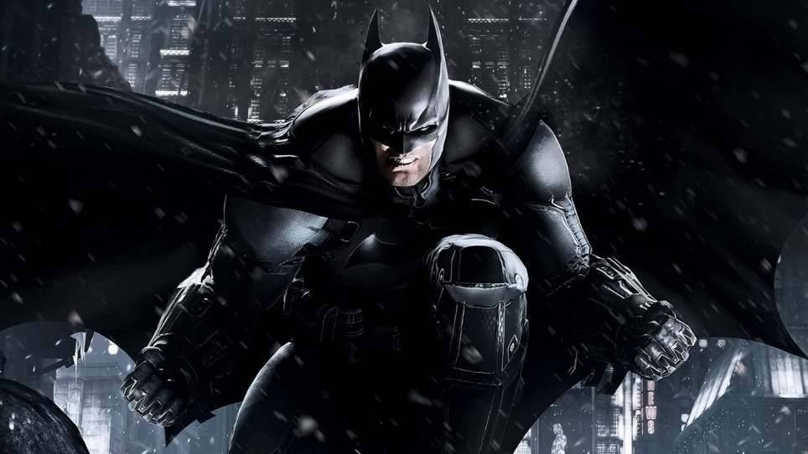

No final das contas, Batman Arkham Origins não traz nada de novo, mas é um bom game para os fãs do cavaleiro das trevas e para quem gosta de socar bandido.

Nota: 3 de 5